然之协同测试报告

目录

1. 测试总结报告标志符 2

2. 概要 2

2.1背景 2

2.2 测试项目 2

2.3环境 3

2.4参考资料 3

3. 差异 3

3.1偏差的原因 3

3.2支持材料和文件 4

3.3事故报告 4

4. 综合评估 4

4.1评估测试覆盖率 4

4.1.1总目标 4

4.1.2涵盖的目标 4

4.1.3遗漏的目标和原因 4

5. 结果概要 5

5.1事故总数 5

5.1.1严重性和优先级 5

5.1.2受成本/故障影响 5

5.2打开或未解决的事件 5

6. 评估 5

6.1测试效果评估 5

6.1.1单元测试/功能测试/用户界面测试结果 5

6.1.2探索式测试用例/集成测试结果 6

6.2系统bug评估 6

6.2.1系统bug结果（包括探索式） 6

6.2.2系统bug分析（图） 7

7. 限制 8

7.1失败的可能性 8

7.2高风险或中等区域 8

7.3质量好的区域或功能 8

8. 活动总结 8

8.1员工时间使用 8

8.2经过的时间与员工时间的关系 9

8.3测试计划表 9

8.4变化和变化的原因 9

8.4.1项目范围和方向的变化 9

8.4.2 测试环境可用性和准确性 9

9. 认证 10

# 测试总结报告标志符

|  |  |
| --- | --- |
| 然之协同版本号 | V4.9 |

# 概要

## 2.1背景

然之协同系统是一款面向中小企业的协同办公系统

然之协同系统主要功能：主要有五个模块，由五大模块用户管理、日常办公（项目管理、公告管理和文档管理）、现金记账、团队分享和应用导航块组成。主要功能为客户管理、日常办公、项目管理、文档管理、现金记账、团队分享、后台管理和应用导航。

## 2.2 测试项目

|  |  |  |
| --- | --- | --- |
| 测试方法 | 描述 | 是否进行 |
| 单元测试 | 对系统的每个单元模块（客户管理模块、日常办公模块、项目管理模块、文档管理模块、现金记账模块、团队分享模块、后台管理模块和应用导航模块）进行测试，对模块功能进行操作 | 是 |
| 集成测试 | 将单元配合和整体功能进行测试，需求中明确的业务流程或组合不同的功能模块 | 是 |
| 功能测试 | 对系统的功能进行测试，保证系统的功能能执行 | 是 |
| 用户界面测试 | 确保UI中的对象按照预期的方式进行并符合公司或行业的标准，确保用户界面会通过然之协同的功能来为用户提供相应的访问或浏览功能 | 是 |
| 性能测试 | 对系统响应时间、事务处理效率和其他与时间相关的需求进行评测和评估 | 否 |
| 负载测试 | 测试对象承担不同的工作量以评测性能行为 | 否 |
| 压力测试 | 简单模拟客户的操作，多次进行操作。鉴于此处不是重点且基本稳定，此次不进行压力测试 | 否 |
| 探索式测试 | 同时进行学习、测试设计和测试执行 | 是 |

## 2.3环境

|  |  |
| --- | --- |
| 计划使用环境 | 实际使用环境 |
| 搭建然之的数据库环境与数据库文件 | 创建然之的数据库文件 |
| 禅道或者upupw中的xmapp | upupw |

## 2.4参考资料

然之协同测试计划

# 差异

## 3.1偏差的原因

不具备进行压力测试和负载测试的条件

此次测试关注点在功能方面，其他测试关注度低

## 3.2支持材料和文件

然之协同测试计划书

禅道测试编写的用例

## 3.3事故报告

压力测试

# 综合评估

## 4.1评估测试覆盖率

### 4.1.1总目标

对然之协同五大模块及整体进行完整测试

### 4.1.2涵盖的目标

单元测试

集成测试功能

测试用户界面测试

探索式测试

### 4.1.3遗漏的目标和原因

压力测试：条件不方便实现

性能测试：评估困难

# 结果概要

## 5.1事故总数

### 5.1.1严重性和优先级

严重性和优先级依次降低：

单元测试

集成测试功能

探索式测试

测试用户界面测试

### 5.1.2受成本/故障影响

为了节约测试成本，不进行压力测试

## 5.2打开或未解决的事件

发表不合法言论的识别事件

# 评估

## 6.1测试效果评估

### 6.1.1单元测试/功能测试/用户界面测试结果

|  |  |  |  |
| --- | --- | --- | --- |
| 模块 | 用例个数 | 执行总数 | 分析 |
| 我的地盘模块 | 66 | 60 | 阻塞15个，失败6个 |
| 客户管理模块 | 33 | 32 | 阻塞1条，失败三条 |
| 日常办公模块 | 78 | 78 | 失败2条 |
| 项目管理模块 | 17 | 17 | 全部通过 |
| 文档管理模块 | 4 | 4 | 全部通过 |
| 现金记账模块 | 102 | 96 | 阻塞6条，失败21条 |
| 团队分享模块 | 35 | 35 | 失败3条 |
| 后台管理模块 | 35 | 32 | 阻塞3条，失败10 |
| 应用导航模块 | 15 | 15 | 全部通过 |

### 6.1.2探索式测试用例/集成测试结果

|  |  |  |  |
| --- | --- | --- | --- |
| 模块 | 用例个数 | 执行总数 | 分析 |
| 探索式-日常办公 | 6 | 6 | 全部通过 |
| 探索式-我的地盘 | 0 | 0 |  |
| 探索式-现金记账 | 42 | 42 | 失败1条 |
| 探索式-后台管理 | 23 | 21 | 阻塞2条，失败8条 |
| 探索式-客户管理 | 2 | 0 |  |
| 探索式-团队 | 9 | 9 | 失败3条 |
| 探索式-项目 | 2 | 0 |  |
| 探索式-文档 | 5 | 0 |  |

## 6.2系统bug评估

### 6.2.1系统bug结果（包括探索式）

|  |  |  |
| --- | --- | --- |
| 模块 | bug个数 | 状态 |
| 我的地盘模块 | 8 | 全部激活 |
| 客户管理模块 | 0 |  |
| 日常办公模块 | 2 | 激活1，解决1 |
| 项目管理模块 | 9 | 激活2，解决7 |
| 文档管理模块 | 4 | 解决4 |
| 现金记账模块 | 25 | 激活4，解决21 |
| 团队分享模块 | 11 | 激活6，解决5 |
| 后台管理模块 | 20 | 激活15，解决5 |
| 应用导航模块 | 4 | 激活1，解决3 |

### 6.2.2系统bug分析（图）

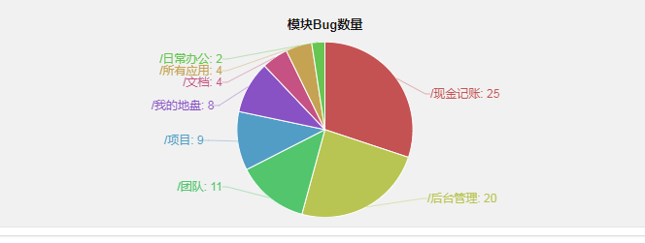

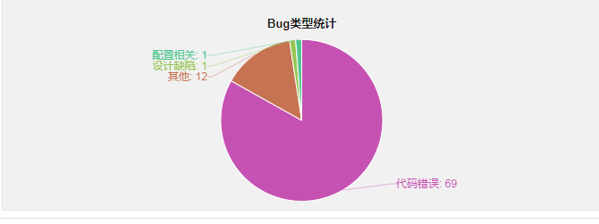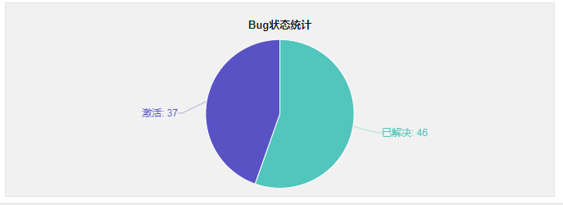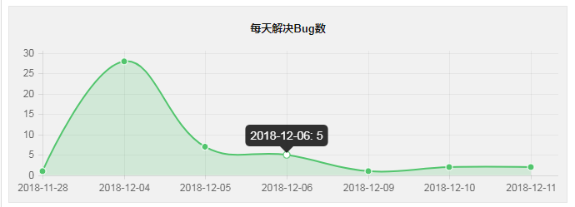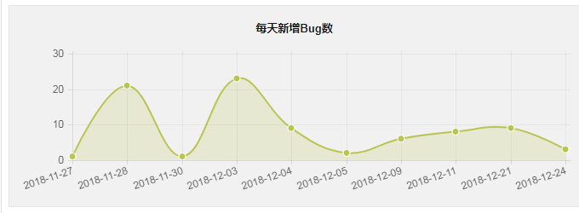

# 限制

## 7.1失败的可能性

失败的可能性逐渐降低

## 7.2高风险或中等区域

现金记账模块

## 7.3质量好的区域或功能

我的地盘模块

客户管理模块

日常办公模块

项目管理模块

文档管理模块

团队分享模块

应用导航模块

# 活动总结

## 8.1员工时间使用

每周10小时

## 8.2经过的时间与员工时间的关系

员工每周工作超时

## 8.3测试计划表

|  |  |  |  |  |  |
| --- | --- | --- | --- | --- | --- |
| 测试活动 | 计划开始时间 | 计划截止时间 | 实际开始时间 | 实际结束时间 | 进度偏差 |
| 制定测试计划 | 2018.11.20 | 2018.11.20 | 2018.11.20 | 2018.11.21 | 有 |
| 单元测试 | 2018.11.21 | 2018.11.25 | 2018.11.21 | 2018.12.5 | 有 |
| 集成测试 | 2018.11.21 | 2018.11.25 | 2018.11.21 | 2018.12.5 | 有 |
| 功能测试 | 2018.11.21 | 2018.11.25 | 2018.11.21 | 2018.12.5 | 有 |
| 用户界面测试 | 2018.11.21 | 2018.11.25 | 2018.11.21 | 2018.12.5 | 有 |
| 性能测试 | 2018.11.21 | 2018.11.25 | 无 | 无 | 有 |
| 负载测试 | 2018.11.21 | 2018.11.25 | 无 | 无 | 有 |
| 测试过程 | 2018.11.25 | 2018.11.30 | 2018.12.4 | 2018.12.15 | 有 |
| 测试评估 | 2018.12.1 | 2018.12.3 | 2018.12.25 | 2018.12.25 | 有 |

## 8.4变化和变化的原因

### 8.4.1项目范围和方向的变化

项目中性能测试和负载测试没有进行

### 8.4.2 测试环境可用性和准确性

搭建的然之环境在本机pc上反应缓慢

浏览器使用firefix56或Chrome65

# 认证

|  |  |  |
| --- | --- | --- |
| 事件 | 部门 | 负责人签字 |
| 批准《然之协同测试报告》 | 负责人 |  |
| 同意《然之协同测试报告》 | 审批部门 |  |